练习八
班级 姓名
1.口算下面各顯,并说说是怎样算的。
80×30= 21×10= 20×50=
7×600= 90×20= 400×8=
50×70= 300×4= 10×30=
200×30= 15×40= 210×20=
130×2= 3×260= 800×50=
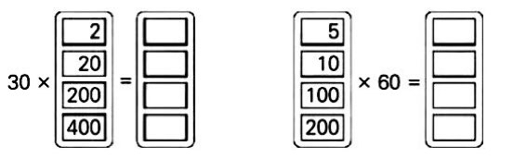
2.

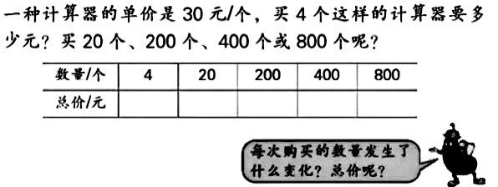
3.

＿＿
4.用竖式计算
46×180 350×40 50×204 70×240

5.在□里填合适的数字，使等式成立。
□□×□□=1600 □□×□□=2400


6.

7.奶牛场有25头奶牛，每头奶牛每天吃草12千克。照这样计算，这些奶牛30天吃草多少千克？

